正心中學111學年第一學期國三體育科 題庫題目卷(詳解) 年 班 座號： 姓名：
- 單一選擇題
- ( )霧丸很喜歡利用放學後的時間在學校慢跑，請問慢跑的好處有哪些？(甲)增加心肺耐力(乙)訓練腹肌(丙)有助於體重控制(丁)可抒解壓力(戊)可獨立完成的運動(己)訓練爆發力。 (Ａ)甲乙丙丁己 (Ｂ)甲丙丁戊 (Ｃ)乙丙丁己 (Ｄ)甲乙戊己。
答案：(Ｂ)
- ( )以下關於攔網時的移動之敘述，何者正確？ (Ａ)練習移位時，為避免觸網，雙手應置於腰後 (Ｂ)交叉步適合用於攻擊點距離攔網移位較遠時 (Ｃ)攻擊點距離攔網防守者較近時適合使用跑步 (Ｄ)側步與滑步適合於攻擊點距離攔網移位較遠時使用。
答案：(Ｂ)
- ( )下列哪一位不是愛好慢跑的名人？ (Ａ)馬英九 (Ｂ)王永慶 (Ｃ)林義傑 (Ｄ)陳葦綾。
答案：(Ｄ)
解析：(Ｄ)陳葦綾為臺灣舉重選手，在 2008 年北京奧運以總和一九六公斤，奪下女子舉重四十八公斤級銅牌。
- ( )防守球員與對手發生身體接觸，因而妨礙對手行動的自由，指的是下列哪一項？ (Ａ)阻擋犯規 (Ｂ)運球過人 (Ｃ)拉人 (Ｄ)帶球撞人。
答案：(Ｃ)
- ( )關於網球攔網動作的步驟，下列何者正確？(甲)移動起跳(乙)落地動作(丙)預備動作(丁)空中截球。 (Ａ)甲丁丙乙 (Ｂ)丁甲乙丙 (Ｃ)丙甲丁乙 (Ｄ)丙丁甲乙。
答案：(Ｃ)
- ( )從事跑步時，每位跑者在踏每一步時，必須承受身體重量的幾倍？ (Ａ) 2 至 3 倍 (Ｂ) 5 至 8 倍 (Ｃ) 8 至 10 倍 (Ｄ) 10 至 12 倍。
答案：(Ａ)
- ( )以下何種情況屬於「攔網犯規」？ (Ａ)球員在標竿的外側，越過球往觸球 (Ｂ)球因攔網而出界 (Ｃ)攔截對方球員的發球 (Ｄ)以上皆是。
答案：(Ｄ)
- ( )以下攔網準備動作何者錯誤？ (Ａ)面對球網，雙腳開立 (Ｂ)離網約五步距離，以利助跑 (Ｃ)雙膝微彎 (Ｄ)雙臂置於兩側，自然屈肘。
答案：(Ｂ)
- ( )宜真在跑操場的時候，腹部劇烈的疼痛，小華建議她休息並做一些動作來消除側腹痛，請問下列何種動作沒有幫助？ (Ａ)深呼吸 (Ｂ)身體後彎 (Ｃ)手臂向後伸展 (Ｄ)手臂向上伸展。
答案：(Ｂ)
- ( )排球賽中，多人攔網，應避免出現下列哪種狀況？ (Ａ)起跳時間不統一 (Ｂ)起跳高度不統一 (Ｃ)雙手寬度不一樣 (Ｄ)爭搶攔球位置。
答案：(Ｄ)
- ( )「預估最大心跳率」的估計公式為何？ (Ａ) 220－體重 (Ｂ) 220－年齡 (Ｃ) 230－體重 (Ｄ) 230－年齡。
答案：(Ｂ)
- ( )進行籃球防守時，如果單獨面對到基本運球動作比較好的對手，可以怎麼做？ (Ａ)採取正面防守 (Ｂ)同時兼顧左右兩側 (Ｃ)採取區域聯防 (Ｄ)採取半邊防守。
答案：(Ｄ)
- ( )多人攔網時，應該避免出現以下哪一種狀況？ (Ａ)爭搶攔球的位置 (Ｂ)起跳時間不統一 (Ｃ)起跳高度不統一 (Ｄ)雙手寬度不一樣。
答案：(Ａ)
- ( )籃球比賽防守時會依據下列何種狀況調整防守位置？ (Ａ)籃框的位置 (Ｂ)球員的位置 (Ｃ)自己決定 (Ｄ)以上皆非。
答案：(Ｂ)
- ( )下列對於運動三要素的敘述，何者「不」正確？ (Ａ)每週 3 次 (Ｂ)心跳率達到每分鐘至少 130 次 (Ｃ)包含強度、時間、頻率 3 個要素 (Ｄ)每次 33 分鐘以上。
答案：(Ｄ)
- ( )慢跑時的穿著及運動環境，下列何者不適當？ (Ａ)穿舒適且能吸收震盪的慢跑鞋 (Ｂ)選擇輕便易吸汗及散熱的服裝 (Ｃ)選擇底部較薄的運動襪，以便排汗 (Ｄ)選擇平坦、軟硬適中而沒有阻礙的地面。
答案：(Ｃ)
解析：(Ｃ)選擇底部稍厚的運動襪，可以減少跑步對於腳部的衝擊及磨損。
- ( )下列關於空中截球的動作之敘述，何者錯誤？ (Ａ)若攔網者身材較矮，可用後仰手腕的方法，將球擋高 (Ｂ)雙手間的距離要大於球的直徑，以方便攔下球 (Ｃ)攔網時手掌朝下，手指微內屈，成為一勺狀 (Ｄ)手觸球瞬間，雙手儘量向上伸直，手腕則用力下壓，蓋住球的前上方。
答案：(Ｂ)
解析：(Ｂ)雙手距離切勿超過球的直徑。
- ( )在挑選慢跑鞋時，下列哪一個選購原則是錯誤的？ (Ａ)鞋的大小以能保留 1～2 指為宜 (Ｂ)避免在傍晚去買鞋 (Ｃ)選擇質輕、具吸震功能者為佳 (Ｄ)鞋底需抗滑、有彈性。
答案：(Ｂ)
- ( )適當的運動能提升免疫能力，請將運動的三大程序，甲、主要運動；乙、緩和運動；丙、暖身運動，按照先後順序排列？ (Ａ)甲乙丙 (Ｂ)乙甲丙 (Ｃ)乙丙甲 (Ｄ)丙甲乙。
答案：(Ｄ)
- ( )以下有關攔網起跳後的落地動作敘述，何者有誤？ (Ａ)以屈膝方式緩衝落地 (Ｂ)球若落在我方場內，要轉身對著球 (Ｃ)落地後，雙腳不可踩到中線 (Ｄ)落地時，身體觸網不算犯規。
答案：(Ｄ)
- ( )20 歲的柏延想透過慢跑達到運動的效果，請問他慢跑後的心跳達多少才是好的？ (Ａ) 72 下／分 (Ｂ) 140 下／分 (Ｃ) 180 下／分 (Ｄ) 200 下／分。
答案：(Ｂ)
- ( )以下提高盯人防守的成功機率的幾個方法中，哪一個敘述是錯誤的？ (Ａ)單獨面對進攻球員時，防守球員最好以雙邊為重 (Ｂ)使進攻球員只能朝活動較不順暢的區域移動 (Ｃ)讓進攻球員漸漸將球運行到端線 (Ｄ)選擇進攻方利益較多的一邊來阻擋。
答案：(Ａ)
- ( )籃球比賽中，如果進攻隊伍是以外線的投籃為主，可採取何種防守站位來防堵進攻隊伍？ (Ａ)一二二區域聯防 (Ｂ)三二區域聯防 (Ｃ)二三區域聯防 (Ｄ)二一二區域聯防。
答案：(Ｂ)
- ( )有關慢跑的姿勢，下列何者錯誤？ (Ａ)上身背脊伸直、肩頸放鬆 (Ｂ)雙手握空拳於身體兩側 (Ｃ)雙手屈肘約 90 度 (Ｄ)先以腳尖接觸地面，然後整個腳底著地。
答案：(Ｄ)
- ( )從事跑步時，跑者在踏每一步時，必須承受身體重量的幾倍？ (Ａ) 2～3 倍 (Ｂ) 5～8 倍 (Ｃ) 8～10 倍 (Ｄ) 10～15 倍。
答案：(Ａ)
- ( )防守隊伍針對下列何種進攻戰術，可以採用三二區域聯防來防守？ (Ａ)以切入為主 (Ｂ)以傳球為主 (Ｃ)以外線為主 (Ｄ)以禁區為主。
答案：(Ｃ)
- ( )單獨面對進攻球員時，防守球員最好以下列何者為防守重心？ (Ａ)攻方利益較多 (Ｂ)三分線 (Ｃ)較難運行路線 (Ｄ)攻方利益較少。
答案：(Ａ)
- ( )請問下列何者為非法的籃球防守方式？ (Ａ)橫向掩護 (Ｂ)拉人 (Ｃ)帶球撞人 (Ｄ)向下掩護。
答案：(Ｂ)
- ( )許多人盲目減重塑身，導致體重過輕，同時也帶來健康上的隱憂，請問下列何者不是體重過輕所造成的影響？ (Ａ)停經 (Ｂ)皮膚失去光澤 (Ｃ)骨質疏鬆症 (Ｄ)關節炎。
答案：(Ｄ)
- ( )下列何者並非籃球比賽中「區域聯防」的戰術方式？ (Ａ)二三 (Ｂ)三二 (Ｃ)一二二 (Ｄ)二一二。
答案：(Ｃ)
- ( )下列何者為教練們對防守的分類？ (Ａ)區域聯防 (Ｂ)包夾聯防 (Ｃ)拉人防守 (Ｄ)背後非法防守。
答案：(Ａ)
- ( )基本上，我們要跑到預估最高心跳率的多少，才算是適當？ (Ａ) 20 至 40％ (Ｂ) 40 至 60％ (Ｃ) 60 至 80％ (Ｄ) 80 至 90％。
答案：(Ｃ)
- ( )籃球比賽中若要防止對手得分，請問須進行什麼樣的對策？ (Ａ)積極進攻 (Ｂ)隨機應變 (Ｃ)無為而治 (Ｄ)優異防守。
答案：(Ｄ)
- ( )下列何者不適合當慢跑的場地？ (Ａ)操場 (Ｂ)公園 (Ｃ)大馬路上 (Ｄ)草地。
答案：(Ｃ)
- ( )下列何者不是防守犯規動作？ (Ａ)帶球撞人 (Ｂ)背後非法防衛 (Ｃ)拉人 (Ｄ)打手。
答案：(Ａ)
- ( )下面四位同學的排球攔網動作，哪一個人的姿勢最正確？ (Ａ) 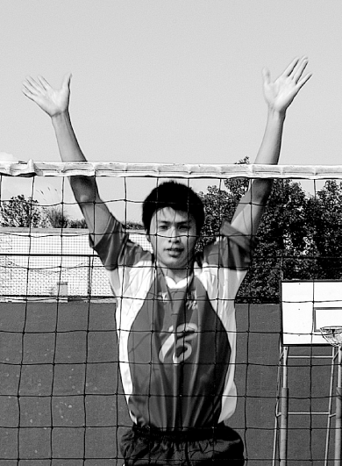 (Ｂ) 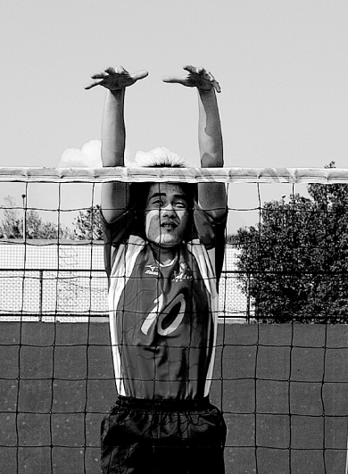 (Ｃ) 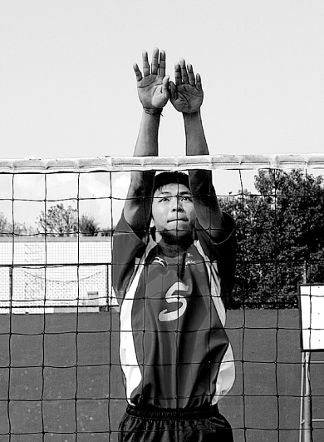 (Ｄ) 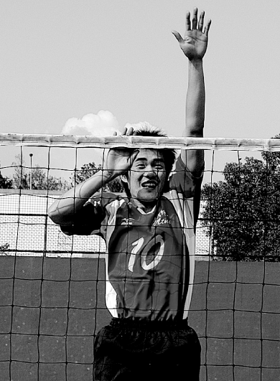
答案：(Ｂ)
- ( )下列何者不屬於排球攔網犯規？ (Ａ)在對方球員行動的同時，攔網球員在對方空間內觸球 (Ｂ)在不妨礙對方球員活動情況之下，球員在攔網時，將手及手臂伸越球網 (Ｃ)攔截對方的發球 (Ｄ)球因攔網而出界。
答案：(Ｂ)
- ( )關於慢跑前的準備，下列敘述何者錯誤？ (Ａ)慢跑前要先評估自己的身體狀況 (Ｂ)慢跑本身就是一項暖身運動，所以跑步前不必再做暖身運動 (Ｃ)應該選擇舒適且能吸震的慢跑鞋 (Ｄ)選擇底部稍厚的運動襪。
答案：(Ｂ)
- ( )籃球站位中，所謂的「高位」指的是哪個位置？ (Ａ)靠近底線的水平線位置 (Ｂ)靠近罰球線的水平線位置 (Ｃ)靠近三分線的水平線位置 (Ｄ)靠近籃框水平線的位置。
答案：(Ｂ)
- ( )關於攔網的起跳動作之敘述，下列何者錯誤？ (Ａ)重心降低 (Ｂ)雙膝屈曲蹬地 (Ｃ)雙手直接向上伸臂 (Ｄ)身體傾斜往前起跳。
答案：(Ｄ)
- ( )一般排球攔網的移動步法中，何種方式需運用到「躍起」與「轉身」動作？ (Ａ)側步 (Ｂ)跑步 (Ｃ)交叉步 (Ｄ)滑步。
答案：(Ｂ)
- ( )籃球進攻跑位時，因速度及方向改變不定且變化大，所以容易造成何處受傷？ (Ａ)頸椎 (Ｂ)肘關節 (Ｃ)腕關節 (Ｄ)踝關節。
答案：(Ｄ)
- ( )慢跑時由於可以使腦中產生何種激素，因此可以達到放鬆舒暢的感覺？ (Ａ)胺基酸 (Ｂ)腦內嗎啡 (Ｃ)腦下垂體激素 (Ｄ)抗利尿激素。
答案：(Ｂ)
- ( )關於慢跑的好處，下列何者錯誤？ (Ａ)大多數人慢跑後會有渾身舒暢的感覺 (Ｂ)慢跑是最方便的有氧運動 (Ｃ)慢跑可以降低基礎代謝率 (Ｄ)慢跑是可以量身訂做的。
答案：(Ｃ)
- ( )慢跑時若發生「側腹痛」的情形，此時應該怎麼做？ (Ａ)降低跑速 (Ｂ)雙手插腰繼續跑 (Ｃ)邁開步伐 (Ｄ)雙膝微彎慢慢跑。
答案：(Ａ）
- ( )有關慢跑的呼吸和速度，下列敘述何者錯誤？ (Ａ)應用鼻子吸氣，嘴巴呼氣 (Ｂ)慢跑時，如果感覺到說話吃力，代表速度剛好 (Ｃ)慢跑時的呼吸，應一呼一吸或一呼二吸 (Ｄ)慢跑時出現如果側腹痛，應降低跑速或停止運動。
答案：(Ｂ)
- ( )小倩的體重過重，她希望利用健康的方式來控制體重，請問下列何種方式較不適合她？ (Ａ)補充高蛋白食物 (Ｂ)使用低熱量的烹調方式 (Ｃ)擬定適合的運動計畫 (Ｄ)尋求家人的信心支持。
答案：(Ａ)
- ( )基本上，我們慢跑時心跳要達到最大心跳率的多少才算適當？ (Ａ) 20％～40％ (Ｂ) 40％～60％ (Ｃ) 60％～80％ (Ｄ) 80％～90％。
答案：(Ｃ)
- ( )籃球站位中，所謂的「低位」指的是哪個位置？ (Ａ)靠近底線的水平線位置 (Ｂ)靠近罰球線的水平線位置 (Ｃ)靠近三分線的水平線位置 (Ｄ)靠近籃框水平線的位置。
答案：(Ｄ)
- ( )有關慢跑時產生側腹痛的敘述，下列何者錯誤？ (Ａ)主要發生在偶爾運動的人身上 (Ｂ)可能發生在停止運動一段時間，又重新開始接受運動訓練的初期 (Ｃ)跑步時若出現側腹痛，應立刻加快速度消除疼痛 (Ｄ)經過一段時間，漸進式的增加運動負荷，可以避免側腹痛的發生。
答案：(Ｃ)
- ( )15 歲，55 公斤的小強，他的「預估最大心跳率」應該是多少？ (Ａ) 165 (Ｂ) 205 (Ｃ) 175 (Ｄ) 215。
答案：(Ｂ)
- ( )阿凱正在進行籃球防守，下列哪一個不是他應注意的事項？ (Ａ)固定在某個位置防守 (Ｂ)敏銳觀察場上對手動靜 (Ｃ)預先判斷對手的進攻球員將如何前進 (Ｄ)先阻擋在對手的進攻路線上。
答案：(Ａ)
- ( )關於攔網的預備動作，下列敘述何者錯誤？ (Ａ)準備時雙膝稍屈 (Ｂ)雙腳張開程度要比肩寬 (Ｃ)人要距球網約 40～50 公分 (Ｄ)雙臂置於體側，自然屈肘。
答案：(Ｂ)
解析：雙腳要與肩同寬。
- ( )慢跑時，跑者每跑一步，身體就必須承受幾倍的負荷？ (Ａ)身體重量的二至三倍 (Ｂ)身體重量 (Ｃ)身體重量五至六倍 (Ｄ)身體重量的一半。
答案：(Ａ)
- ( )在慢跑運動中常出現腹部劇烈疼痛的現象稱為下列何者？ (Ａ)上腹痛 (Ｂ)心肺不適症 (Ｃ)下腹痛 (Ｄ)側腹痛。
答案：(Ｄ)
- ( )以下針對慢跑運動時若出現側腹痛的紓緩狀況何者有誤？ (Ａ)手臂向後、向上伸展 (Ｂ)身體前彎、深呼吸 (Ｃ)持續慢跑減緩不適 (Ｄ)降低跑速或停止運動。
答案：(Ｃ)
- ( )從事慢跑時，要穿以下哪一種鞋子最適合？ (Ａ) 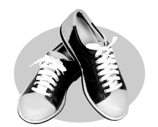 (Ｂ) 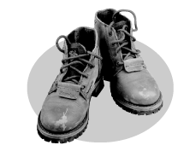 (Ｃ) 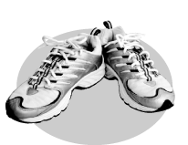 (Ｄ) 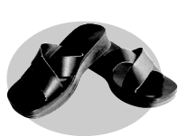
答案：(Ｃ)
- ( )有關排球攔網準備動作，何者錯誤？ (Ａ)面對球網，雙腳開立 (Ｂ)離網約十步距離，方便助跑 (Ｃ)雙膝微彎 (Ｄ)雙臂置於兩側，自然屈肘。
答案：(Ｂ)
- ( )排球單人攔網動作是攔網的基礎，以下攔網動作的順序何者為「真」？ (Ａ)預備動作→移動起跳動作→空中截球動作→落地動作 (Ｂ)預備動作→移動起跑動作→空中截球動作→落地動作 (Ｃ)預備動作→空中截球動作→移動起跳動作→落地動作 (Ｄ)預備動作→空中截球動作→移動起跑動作→落地動作。
答案：(Ａ)
- ( )排球比賽開始後，小咪發現對方發的球很靠近球網，擔任前排球員的她將球攔下，沒有觸網也沒越過中線，請問小咪是否有違規？ (Ａ)有，因為前排球員不能攔網 (Ｂ)沒有，因為攔球時沒有越過中線或觸網 (Ｃ)有，因為對方發球不可以攔網 (Ｄ)沒有，因為在小咪是對方攻擊完才出手的。
答案：(Ｃ)

